1 марта состоялись районные праздничные гуляния «Масленица»!!!
Масленица — древний славянский праздник, доставшийся нам в наследство от языческой культуры. Это — веселые проводы зимы, озаренные радостным ожиданием близкого тепла, весеннего обновления природы. Даже блины, непременный атрибут масленицы, имеют ритуальное значение: круглые, румяные, горячие, они являют собой символ солнца, которое разгорается все ярче, удлиняя дни.
01 марта на территории ДОЛ «Серебряный ключ» прошли настоящие народные гулянья, посвященные проводам русской зимы, последнему дню Масленицы.
Активное участие в народных гуляниях – проводах Масленицы приняли работники Администрации Таштыпского сельсовета и МБУ «Молодежный центр досуга села Таштып».
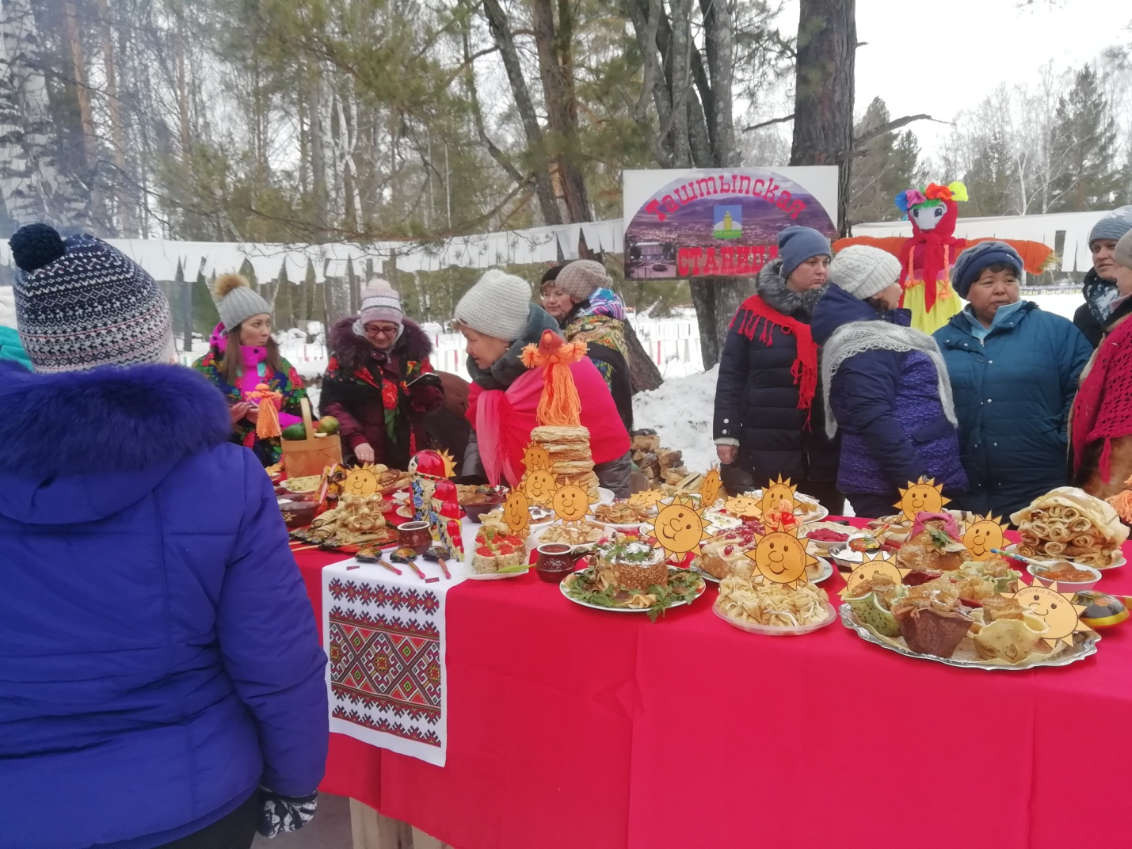

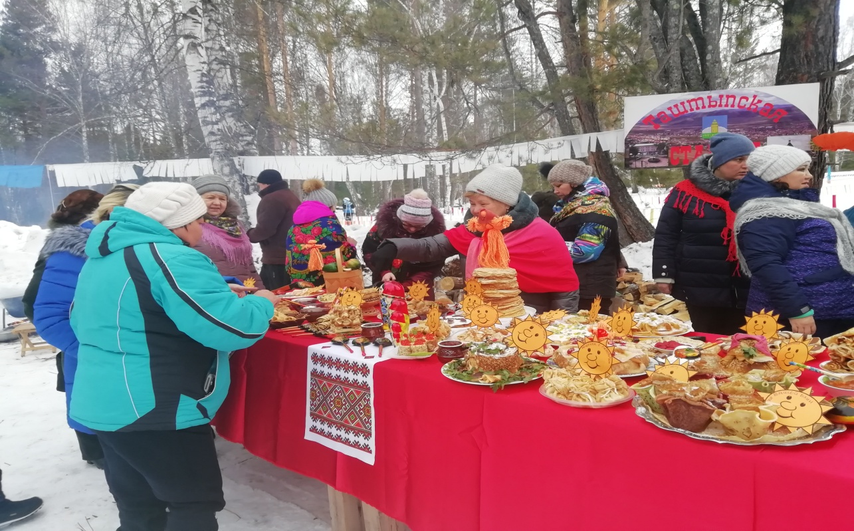

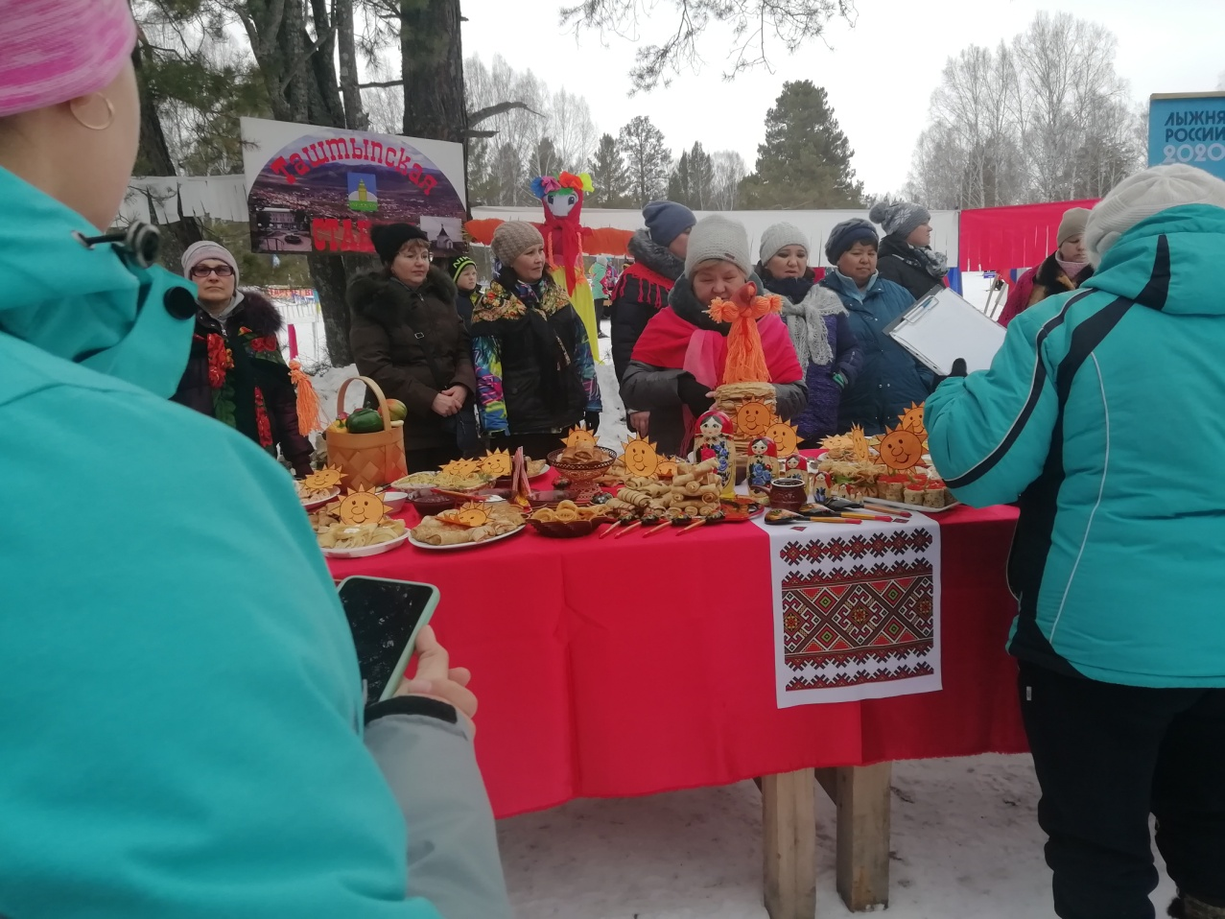

Дипломом 1 степени и памятным подарком был награжден коллектив Администрации Таштыпского сельсовета за участие в конкурсе «Лучший блинный стол».
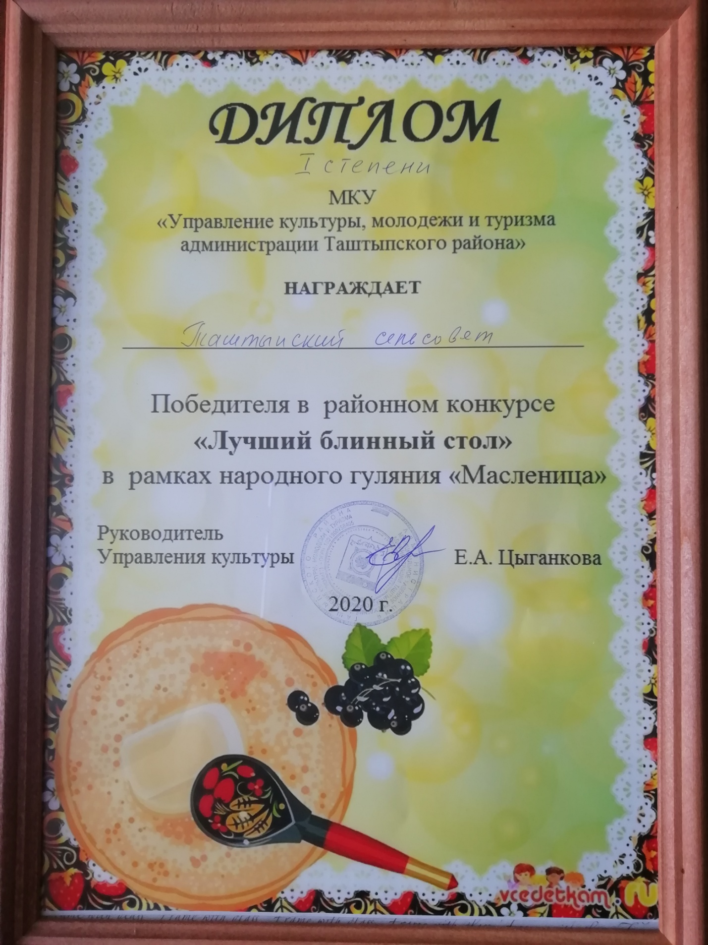

Дипломом 3 степени и памятным подарком был награжден МБУ «Молодежный центр досуга села Таштып» за участие в конкурсе – выставке на лучшую масленичную куклу «Боярыня Масленица 2020».
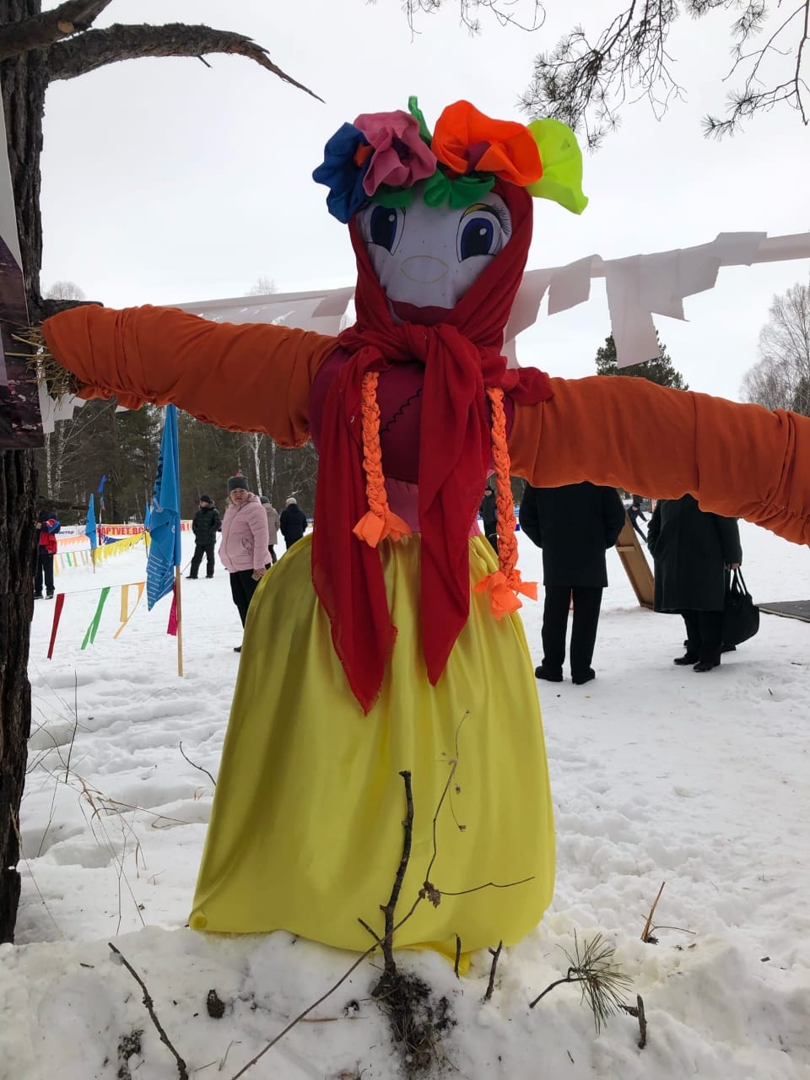

Кульминацией стало сжигание чучела – Масленицы, которое сопровождалось песнями, плясками и хороводами.

